Урок 03. Розвязування задач

1. Ділянка кола складається з трьох провідників, опори яких становлять 1 Ом, 2 Ом і 3 Ом. Накресліть електричні схеми провідників, якщо вони з’єднані: а) послідовно; б) паралельно; в) два паралельно з'єднаних провідника – послідовно з третім. Знайдіть загальний опір у цих випадках.
Дано:  $$R_{1}=1 Ом$$  $$R_{2}=2 Ом$$  $$R_{3}=3 Ом$$ | Розв’язання  а) $R_{1}, R_{2}, R_{3}$ з’єднані послідовно:    $$R=R_{1}+R_{2}+R_{3} \left[R\right]=Ом+Ом+Ом=Ом$$  $$R=1+2+3=6 \left(Ом\right)$$  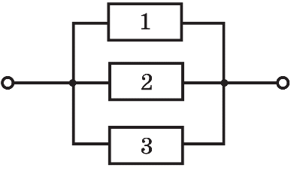  б) $R_{1}, R_{2}, R_{3}$ з’єднані паралельно:  $$\frac{1}{R}=\frac{1}{R_{1}}+\frac{1}{R_{2}}+\frac{1}{R_{3}}$$  $$\frac{1}{R}=\frac{R_{2}R_{3}+R_{1}R_{3}+R_{1}R_{2}}{R_{1}R_{2}R_{3}}$$  $$R=\frac{R_{1}R_{2}R_{3}}{R_{2}R_{3}+R_{1}R_{3}+R_{1}R_{2}}$$  $$\left[R\right]=\frac{Ом∙Ом∙Ом}{Ом∙Ом+Ом∙Ом+Ом∙Ом}=Ом$$  $$R=\frac{1∙2∙3}{2∙3+1∙3+1∙2}≈0,55 \left(Ом\right)$$  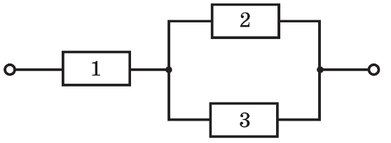  в) Мішане з’єднання:  $R_{2}, R_{3}$ з’єднані паралельно:  $$\frac{1}{R_{23}}=\frac{1}{R_{2}}+\frac{1}{R_{3}}$$  $$R_{23}=\frac{R_{2}R_{3}}{R_{2}+R_{3}}$$  $$\left[R_{23}\right]=\frac{Ом∙Ом}{Ом+Ом}=Ом R_{23}=\frac{2∙3}{2+3}=1,2 \left(Ом\right)$$  $R_{1}, R_{23}$ з’єднані послідовно:  $$R=R_{1}+R_{23} \left[R\right]=Ом+Ом=Ом$$  $$R=1+1,2=2,2 \left(Ом\right)$$  Відповідь: $R=15 Ом.$
$$R - ?$$

2. Всі резистори, з яких складається ділянка електричного кола, мають однаковий опір 1 Ом. Амперметр показує 2 А, вольтметр – 12 В. Знайдіть напругу й силу струму в кожному з резисторів, а також загальну силу струму й напругу, підведену до всієї ділянки.
а) Дано:  $$R_{1}=R_{2}=R_{3}=R_{4}=$$  $$=1 Ом$$ | Розв’язання  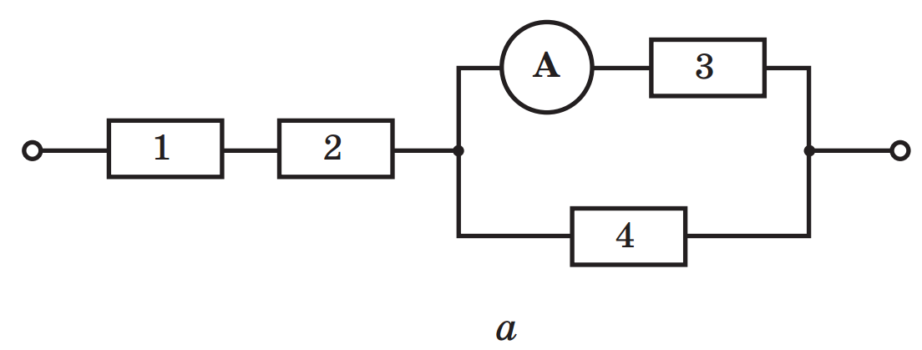  $$I_{3}=2 А U_{3}=I_{3}∙R_{3} \left[U_{3}\right]=А∙Ом= А∙\frac{В}{А}=В$$  $$U_{3}=2∙1=2 \left(В\right) U_{3}=U_{4}=U_{34}=2 В$$  $$I_{4}=\frac{U_{4}}{R_{4}} \left[I_{4}\right]=\frac{В}{Ом}=\frac{В}{\frac{В}{А}}=А I_{4}=\frac{2}{1}=2 \left(А\right)$$  $$I_{34}=I_{3}+I_{4} \left[I_{34}\right]=А+А=А I_{34}=2+2=4 \left(А\right)$$  $$I_{34}=I_{1}=I_{2}=I=4 А$$  $$U_{1}=I_{1}∙R_{1} \left[U_{1}\right]=А∙Ом= А∙\frac{В}{А}=В$$  $$U_{1}=4∙1=4 \left(В\right)$$  $$U_{2}=I_{2}∙R_{2} \left[U_{2}\right]=А∙Ом= А∙\frac{В}{А}=В$$  $$U_{2}=4∙1=4 \left(В\right)$$  $$U=U_{1}+U_{2}+U_{34} \left[U\right]=В+В+В=В$$  $$U=4+4+2=10 \left(В\right)$$  Відповідь:$U_{1}=U_{2}=4 В; U_{3}=U_{4}=2 В;$  $$I_{1}=I_{2}=4 А; I_{3}=I_{4}=2 А; I=4 А; U=10 В.$$
$$I - ? I_{1} - ? I_{2} - ?$$
$$I_{3} - ? I_{4} - ?$$
$$U - ? U_{1} - ? U_{2} - ?$$
$$U_{3} - ? U_{4} - ?$$

б) Дано:  $$R_{1}=R_{2}=R_{3}=R_{4}=$$  $$=1 Ом$$ | 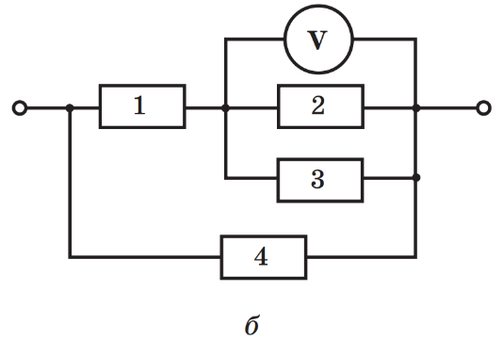  Розв’язання  $$U_{2}=U_{3}=U_{23}=12 В$$  $$I_{2}=\frac{U_{2}}{R_{2}}$$  $$\left[I_{2}\right]=\frac{В}{Ом}=\frac{В}{\frac{В}{А}}=А$$  $$I_{2}=\frac{12}{1}=12 \left(А\right)$$  $$I_{3}=\frac{U_{3}}{R_{3}} \left[I_{3}\right]=\frac{В}{Ом}=\frac{В}{\frac{В}{А}}=А I_{3}=\frac{12}{1}=12 \left(А\right)$$  $$I_{23}=I_{2}+I_{3} \left[I_{23}\right]=А+А=А$$  $$I_{23}=12+12=24 \left(А\right) I_{23}=I_{1}=24 А$$  $$U_{1}=I_{1}∙R_{1} \left[U_{1}\right]=А∙Ом= А∙\frac{В}{А}=В$$  $$U_{1}=24∙1=24 \left(В\right)$$  $$U_{123}=U_{1}+U_{23} \left[U_{123}\right]=В+В=В$$  $$U_{123}=24+12=36 \left(В\right)$$  $$U_{123}=U_{4}=U=36 В$$  $$I_{4}=\frac{U_{4}}{R_{4}} \left[I_{4}\right]=\frac{В}{Ом}=\frac{В}{\frac{В}{А}}=А I_{4}=\frac{36}{1}=36 \left(А\right)$$  $$I= I_{123}+I_{4} \left[I\right]=А+А=А I=24+36=60 \left(А\right)$$  Відповідь: $U_{1}=24 В; U_{2}=U_{3}=12 В; U_{4}=36 В;$  $$I_{1}=24 А; I_{2}=I_{3}=12 А; I_{4}=36 А; I=60 А;$$  $$U=36 В.$$
$$I - ? I_{1} - ? I_{2} - ?$$
$$I_{3} - ? I_{4} - ?$$
$$U - ? U_{1} - ? U_{2} - ?$$
$$U_{3} - ? U_{4} - ?$$

3. Два однакові резистори увімкнені в електричне коло, як показано на рисунку. Як зміниться загальна сила струму в колі, якщо замкнути ключ $K$?
Дано:  $$R_{1}=R_{2}=R_{0}$$ | Розв’язання  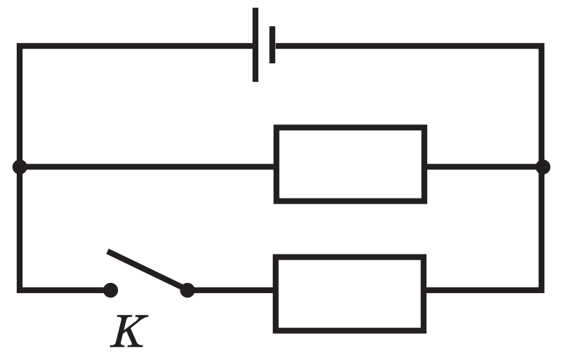  $$I_{заг 1}=\frac{U}{R_{заг 1}}=\frac{U}{R_{0}}$$  $$\frac{1}{R_{заг 2}}=\frac{1}{R_{1}}+\frac{1}{R_{2}}=\frac{2}{R_{0}} R_{заг 2}=\frac{R_{0}}{2}$$  $$I_{заг 2}=\frac{U}{R_{заг 2}}=\frac{2U}{R_{0}} \frac{I_{заг 1}}{I_{заг 2}}=\frac{\frac{U}{R_{0}}}{\frac{2U}{R_{0}}}=\frac{1}{2}$$  Відповідь: загальна сила струму в колі, якщо замкнути ключ $K$ збільшиться в 2 рази
$$\frac{I_{заг 1}}{I_{заг 2}} - ?$$

Додаткові задачі
1. Два резистори з опором 2 Ом і 3 Ом з’єднали паралельно й підключили до джерела постійної напруги 6 В. Знайдіть силу струму в колі та в кожному з резисторів.
Дано:  $$R_{1}=2 Ом$$  $$R_{2}=3 Ом$$  $$U=6 В$$ | Розв’язання  $R_{1}, R_{2}$ з’єднані паралельно:  $$\frac{1}{R}=\frac{1}{R_{1}}+\frac{1}{R_{2}} \frac{1}{R}=\frac{R_{2}+R_{1}}{R_{1}R_{2}} R=\frac{R_{1}R_{2}}{R_{1}+R_{2}}$$  $$I=\frac{U}{R}=\frac{U\left(R_{1}+R_{2}\right)}{R_{1}R_{2}} \left[I\right]=\frac{В∙\left(Ом+Ом\right)}{Ом∙Ом}=\frac{В}{\frac{В}{А}}=А$$  $$I=\frac{6∙\left(2+3\right)}{2∙3}=5 \left(А\right)$$  $$U=U_{1}=U_{2}=5 В$$  $$I_{1}=\frac{U_{1}}{R_{1}} \left[I_{1}\right]=\frac{В}{Ом}=\frac{В}{\frac{В}{А}}=А I_{1}=\frac{6}{2}=3 \left(А\right)$$  $$I_{2}=\frac{U_{2}}{R_{2}} \left[I_{2}\right]=\frac{В}{Ом}=\frac{В}{\frac{В}{А}}=А I_{2}=\frac{6}{3}=2 \left(А\right)$$  Відповідь: $I=5 А; I_{1}=3 А; I_{2}=2 А.$
$$I - ?$$
$$I_{1} - ?$$
$$I_{2} - ?$$

2. Всі резистори, з яких складається ділянка електричного кола, мають однаковий опір 2 Ом. Напруга, підведена до ділянки, становить 36 В. Знайдіть загальний опір ділянки, напругу й силу струму в кожному з резисторів.
а) Дано:  $$R_{1}=R_{2}=R_{3}=R_{4}$$  $$=R_{0}=2 Ом$$  $$U=36 В$$ | Розв’язання  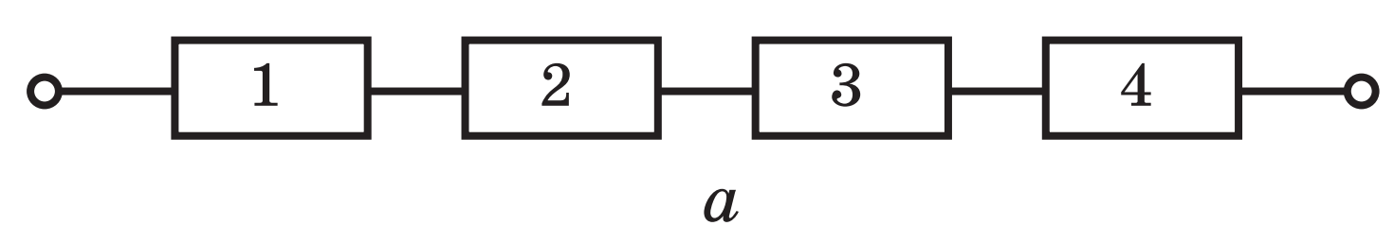  $$R=R_{1}+R_{2}+R_{3}+R_{4}=4R_{0}$$  $$R=4R_{0} \left[R\right]=Ом R=4∙2=8 \left(Ом\right)$$  $$I=\frac{U}{R} \left[I\right]=\frac{В}{Ом}=\frac{В}{\frac{В}{А}}=А I=\frac{36}{8}=4,5 \left(А\right)$$  $$I=I_{1}=I_{2}=I_{3}=I_{4}=4,5 А$$  $$U=IR \left[U\right]=А∙Ом= А∙\frac{В}{А}=В$$  $$U_{1}=4,5∙2=9 \left(В\right) U_{2}=4,5∙2=9 \left(В\right)$$  $$U_{3}=4,5∙2=9 \left(В\right) U_{4}=4,5∙2=9 \left(В\right)$$  Відповідь: $R=8 Ом; U_{1}=U_{2}=U_{3}=U_{4}=9 В;$  $$I_{1}=I_{2}=I_{3}=I_{4}=4,5 А.$$
$$R- ?$$
$$I_{1} - ? I_{2} - ?$$
$$I_{3} - ? I_{4} - ?$$
$$U_{1} - ? U_{2} - ?$$
$$U_{3} - ? U_{4} - ?$$

б) Дано:  $$R_{1}=R_{2}=R_{3}=R_{4}$$  $$=R_{0}=2 Ом$$  $$U=36 В$$ | Розв’язання  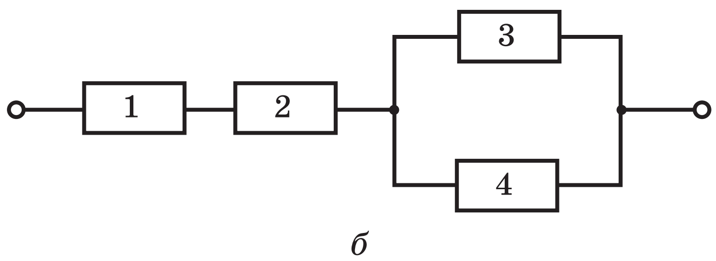  $$R_{12}=R_{1}+R_{2}=2R_{0}$$  $$\left[R_{12}\right]=Ом R_{12}=2∙2=4 \left(Ом\right)$$  $$\frac{1}{R_{34}}=\frac{1}{R_{3}}+\frac{1}{R_{4}}=\frac{2}{R_{0}} R_{34}=\frac{R_{0}}{2}$$  $$\left[R_{34}\right]=Ом R_{34}=\frac{2}{2}=1 \left(Ом\right)$$  $$R=R_{12}+R_{34} \left[R\right]=Ом+Ом=Ом$$  $$R=4+1=5 \left(Ом\right)$$  $$I=\frac{U}{R} \left[I\right]=\frac{В}{Ом}=\frac{В}{\frac{В}{А}}=А I=\frac{36}{5}=7,2 \left(А\right)$$  $$I=I_{1}=I_{2}=I_{34}=7,2 А$$  $$U=IR \left[U\right]=А∙Ом= А∙\frac{В}{А}=В$$  $$U_{1}=7,2∙2=14,4 \left(В\right) U_{2}=7,2∙2=14,4 \left(В\right)$$  $$U_{34}=7,2∙1=7,2 \left(В\right)$$  $$U_{34}=U_{3}=U_{4}=7,2 В$$  $$I_{3}=\frac{7,2}{2}=3,6 \left(А\right) I_{4}=\frac{7,2}{2}=3,6 \left(А\right)$$  Відповідь: $R=5 Ом; U_{1}=U_{2}=14,4 В;$  $$U_{3}=U_{4}=7,2 В; I_{1}=I_{2}=7,2 А; I_{3}=I_{4}=3,6 А.$$
$$R- ?$$
$$I_{1} - ? I_{2} - ?$$
$$I_{3} - ? I_{4} - ?$$
$$U_{1} - ? U_{2} - ?$$
$$U_{3} - ? U_{4} - ?$$

в) Дано:  $$R_{1}=R_{2}=R_{3}=R_{4}$$  $$=R_{0}=2 Ом$$  $$U=36 В$$ | Розв’язання  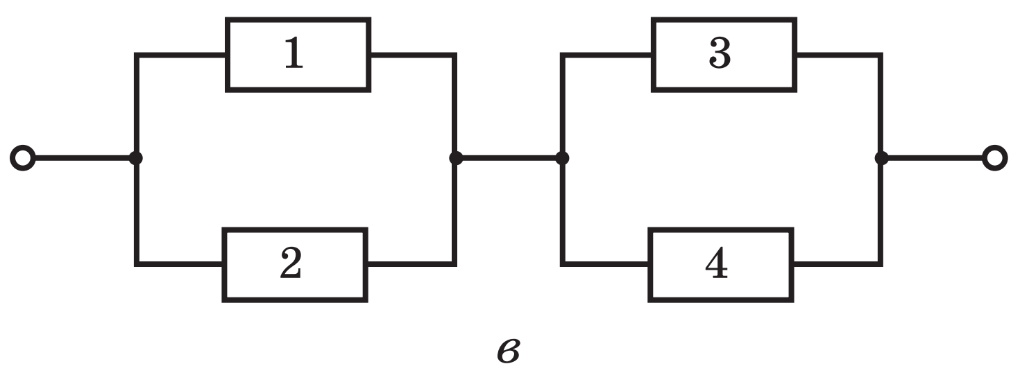  $$\frac{1}{R_{12}}=\frac{1}{R_{1}}+\frac{1}{R_{2}}=\frac{2}{R_{0}} R_{12}=\frac{R_{0}}{2}$$  $$\left[R_{12}\right]=Ом R_{12}=\frac{2}{2}=1 \left(Ом\right)$$  $$\frac{1}{R_{34}}=\frac{1}{R_{3}}+\frac{1}{R_{4}}=\frac{2}{R_{0}} R_{34}=\frac{R_{0}}{2}$$  $$\left[R_{34}\right]=Ом R_{34}=\frac{2}{2}=1 \left(Ом\right)$$  $$R=R_{12}+R_{34} \left[R\right]=Ом+Ом=Ом$$  $$R=1+1=2 \left(Ом\right)$$  $$I=\frac{U}{R} \left[I\right]=\frac{В}{Ом}=\frac{В}{\frac{В}{А}}=А I=\frac{36}{2}=18 \left(А\right)$$  $$I=I_{12}=I_{34}=18 А$$  $$U=IR \left[U\right]=А∙Ом= А∙\frac{В}{А}=В$$  $$U_{12}=18∙1=18 \left(В\right) U_{34}=18∙1=18 \left(В\right)$$  $$U_{12}=U_{1}=U_{2}=18 В U_{34}=U_{3}=U_{4}=18 В$$  $$I_{1}=\frac{18}{2}=9 \left(А\right) I_{2}=\frac{18}{2}=9 \left(А\right)$$  $$I_{3}=\frac{18}{2}=9 \left(А\right) I_{4}=\frac{18}{2}=9 \left(А\right)$$  Відповідь: $R=2 Ом; U_{1}=U_{2}=U_{3}=U_{4}=18 В;$  $$I_{1}=I_{2}=I_{3}=I_{4}=9 А.$$
$$R- ?$$
$$I_{1} - ? I_{2} - ?$$
$$I_{3} - ? I_{4} - ?$$
$$U_{1} - ? U_{2} - ?$$
$$U_{3} - ? U_{4} - ?$$

г) Дано:  $$R_{1}=R_{2}=R_{3}=R_{4}$$  $$=R_{0}=2 Ом$$  $$U=36 В$$ | Розв’язання  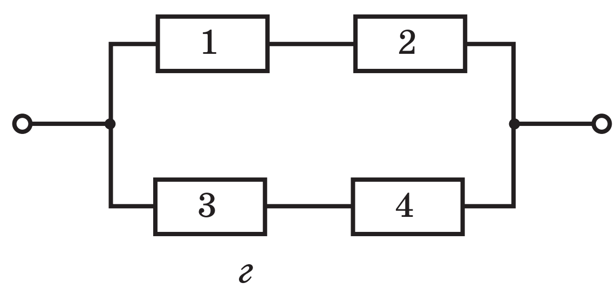  $$R_{12}=R_{1}+R_{2}=2R_{0}$$  $$\left[R_{12}\right]=Ом R_{12}=2∙2=4 \left(Ом\right)$$  $$R_{34}=R_{3}+R_{4}=2R_{0}$$  $$\left[R_{34}\right]=Ом R_{34}=2∙2=4 \left(Ом\right)$$  $$\frac{1}{R}=\frac{1}{R_{3}}+\frac{1}{R_{4}}=\frac{2}{2R_{0}} R=R_{0}=2 Ом$$  $$I=\frac{U}{R} \left[I\right]=\frac{В}{Ом}=\frac{В}{\frac{В}{А}}=А I=\frac{36}{2}=18 \left(А\right)$$  $$U_{12}=U_{34}=U=36 В$$  $$I_{12}=\frac{36}{4}=9 \left(А\right) I_{34}=\frac{36}{4}=9 \left(А\right)$$  $$I_{12}=I_{1}=I_{2}=9 А I_{34}=I_{3}=I_{4}=9 А$$  $$U=IR \left[U\right]=А∙Ом= А∙\frac{В}{А}=В$$  $$U_{1}=9∙2=18 \left(В\right) U_{2}=9∙2=18 \left(В\right)$$  $$U_{3}=9∙2=18 \left(В\right) U_{4}=9∙2=18 \left(В\right)$$  Відповідь: $R=2 Ом; U_{1}=U_{2}=U_{3}=U_{4}=18 В;$  $$I_{1}=I_{2}=I_{3}=I_{4}=9 А.$$
$$R- ?$$
$$I_{1} - ? I_{2} - ?$$
$$I_{3} - ? I_{4} - ?$$
$$U_{1} - ? U_{2} - ?$$
$$U_{3} - ? U_{4} - ?$$

д) Дано:  $$R_{1}=R_{2}=R_{3}=R_{4}$$  $$=R_{0}=2 Ом$$  $$U=36 В$$ | Розв’язання  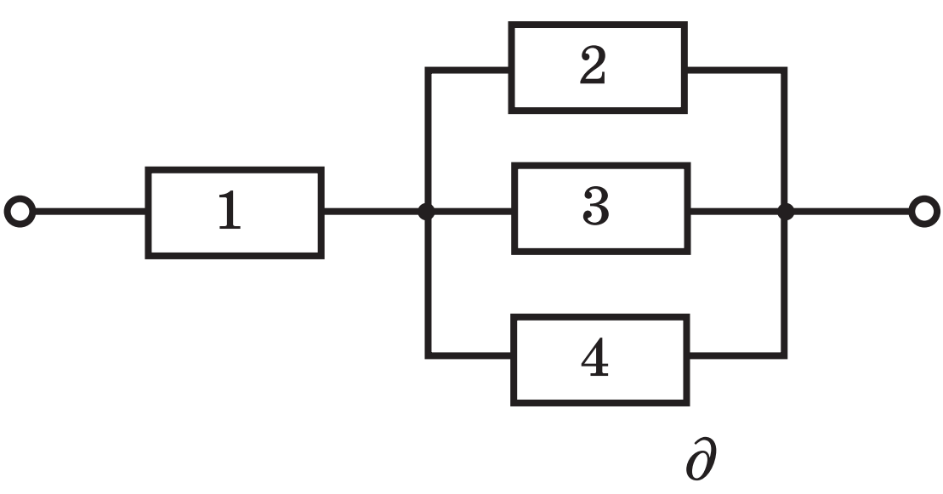  $$\frac{1}{R_{234}}=\frac{1}{R_{2}}+\frac{1}{R_{3}}+\frac{1}{R_{4}}=\frac{3}{R_{0}} R_{234}=\frac{R_{0}}{3}$$  $$\left[R_{34}\right]=Ом R_{34}=\frac{2}{3} \left(Ом\right)$$  $$R=R_{1}+R_{234} \left[R\right]=Ом+Ом=Ом$$  $$R=2+\frac{2}{3}=\frac{8}{3} \left(Ом\right)$$  $$I=\frac{U}{R} \left[I\right]=\frac{В}{Ом}=\frac{В}{\frac{В}{А}}=А I=\frac{36}{\frac{8}{3}}=12 \left(А\right)$$  $$I=I_{1}=I_{234}=13,5 А$$  $$U=IR \left[U\right]=А∙Ом= А∙\frac{В}{А}=В$$  $$U_{1}=13,5∙2=27 \left(В\right) U_{234}=13,5∙\frac{2}{3}=9 \left(В\right)$$  $$U_{234}=U_{2}=U_{3}=U_{4}=9 В$$  $$I_{2}=\frac{9}{2}=4,5 \left(А\right) I_{3}=\frac{9}{2}=4,5 \left(А\right)$$  $$I_{4}=\frac{9}{2}=4,5 \left(А\right)$$  Відповідь: $R=\frac{8}{3} Ом; U_{1}=27 В; U_{2}=U_{3}=U_{4}=9 В$  $$I_{1}=13,5 А; I_{2}=I_{3}=I_{4}=4,5 А.$$
$$R- ?$$
$$I_{1} - ? I_{2} - ?$$
$$I_{3} - ? I_{4} - ?$$
$$U_{1} - ? U_{2} - ?$$
$$U_{3} - ? U_{4} - ?$$

